Грачев Даниил ПРИ-120 Рейтинг-контроль №1

Вопрос: Таксономия показателей дидактического проектирования УМК

Любое проектирование начинают с формулировки цели. Поэтому начнем с показателей, определяющих дидактические цели при проектировании УМК и их отдельных компонентов. В первых версиях международных спецификаций электронного обучения ADL SCORM целевые дидактические показатели не рассматривались. Это очевидное упущение сразу же проявилось при внедрении SCORM в практику разработки электронных образовательных ресурсов, и в дальнейшем в новых версиях этих спецификаций появились дополнения, связанные с целеполаганием, основанным на таксономии Блума. Таксономия - это классификация и систематизация сложных явлений, понятий, объектов. Таксономия Блума описывает схему когнитивных целей, которые развиваются от самого низшего уровня когнитивного функционирования (иногда называемого рядовым мышлением) к наивысшему (иногда называемому мышлением высшего порядка). К электронному обучению в большей степени подходит изложенная ниже менее детальная и более алгоритмичная система целевых дидактических показателей, обобщенная схема которой приведена на рис. 2.3.

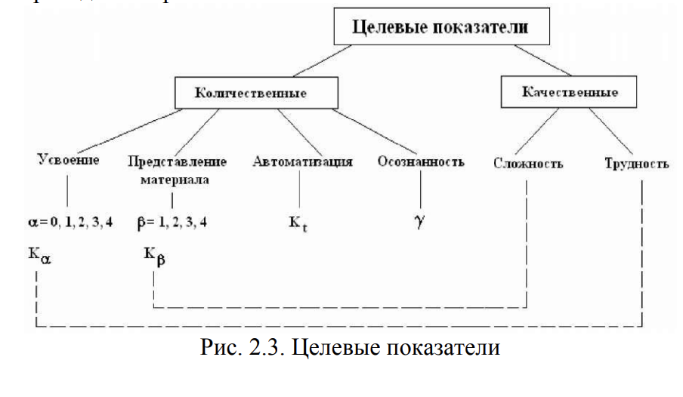

**Уровень изложения**. Различают четыре формы представления (изложения) учебного материала, которые соответствуют различным ступеням абстракции в описании (рис. 2.4).

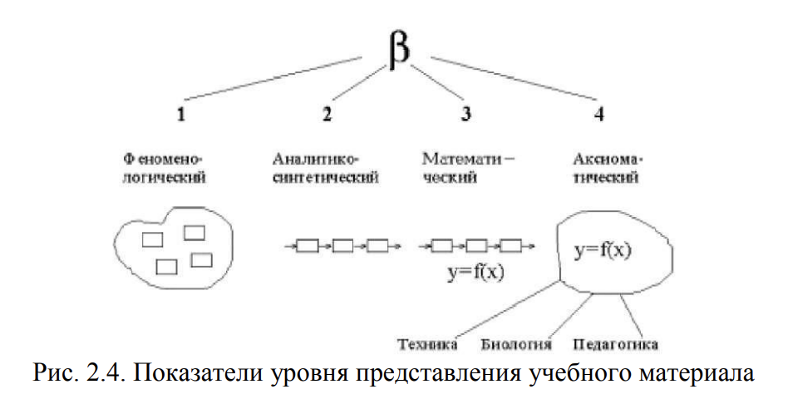

***Феноменологическая*** (описательная) ступень, на которой с использованием обычного естественного языка лишь описывают, констатируют факты, явления, процессы. Иногда дают их классификацию.

***Аналитико-синтетическое*** описание (ступень качественных теорий), в котором на естественно- логическом языке излагают теорию частных явлений, что создает предпосылки для предсказания исходов явлений и процессов на качественном уровне.

***Математическое*** описание (ступень количественных теорий), в котором на математическом языке излагают теорию частных явлений. Применение математических моделей создает при этом возможность для прогнозирования исходов явлений и процессов на количественном уровне.

***Аксиоматическое*** описание, в котором формулируют законы, обладающие междисциплинарной общностью. Примеры таких описаний можно встретить в кибернетике, философии, теории систем. Принято обозначать уровень представления (иногда его называют уровнем научности) коэффициентом β. Он может принимать значения β = 1, 2, 3, 4 (рис. 2.4).

**Уровень усвоения**. Эти показатели классифицируют глубину проникновения и качество владения учащимися учебным материалом. Такая классификация позволяет четко формулировать дидактические цели при проектировании учебного комплекса и на их основе определять его состав. Дело в том, что часть элементов знания учащийся должен уметь применять при решении задач (для этого необходимы тренажеры, учебные ППП), а с какими-то элементами ему достаточно лишь познакомиться (для этого достаточно учебного пособия и электронного учебника). Различают пять уровней усвоения учебного материала (рис. 2.5).

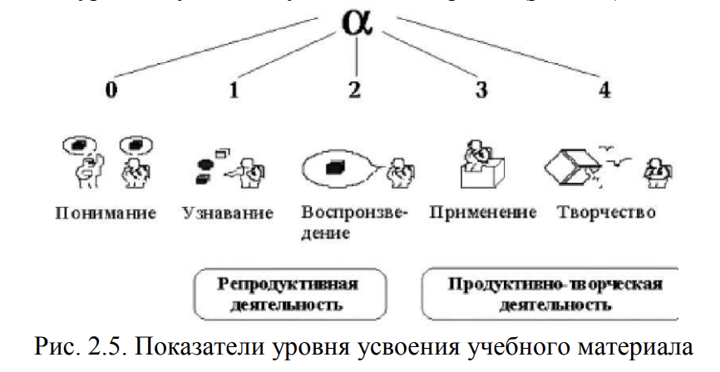

***«Нулевой» уровень (Понимание)*** — это такой уровень, при котором учащийся способен понимать, т.е. осмысленно воспринимать новую для него информацию. Строго говоря, этот уровень нельзя называть уровнем усвоения учебного материала по изучаемой теме. Фактически речь идет о предшествующей подготовке учащегося, которая дает ему возможность понимать новый для него учебный материал. Условно деятельность учащегося на «нулевом» уровне называют Пониманием.

***Первый уровень (Опознание)*** — это узнавание изучаемых объектов и процессов при повторном восприятии ранее усвоенной информации о них или действий с ними, например, выделение изучаемого объекта из ряда предъявленных различных объектов. Условно деятельность первого уровня называют Опознанием, а знания, лежащие в ее основе, - Знания-знакомства.

***Второй уровень (Воспроизведение)*** - это воспроизведение усвоенных ранее знаний от буквальной копии до применения в типовых ситуациях. Примеры: воспроизведение информации по памяти; решение типовых задач (по усвоенному ранее образцу). Деятельность второго уровня условно называют Воспроизведением, а знания, лежащие в ее основе, - Знания-копии.

***Третий уровень (Применение)*** - это такой уровень усвоения информации, при котором учащийся способен самостоятельно воспроизводить и преобразовывать усвоенную информацию для обсуждения известных объектов и применения ее в разнообразных нетиповых (реальных) ситуациях. При этом учащийся способен генерировать субъективно новую (новую для него) информацию об изучаемых объектах и действиях с ними. Примеры: решение нетиповых задач, выбор подходящего алгоритма из набора ранее изученных алгоритмов для решения конкретной задачи. Деятельность третьего уровня условно называют Применением, а знания, лежащие в ее основе, - Знания-умения.

***Четвертый уровень (Творческая деятельность)*** - это такой уровень владения учебным материалом темы, при котором учащийся способен создавать объективно новую информацию (ранее неизвестную никому). Принято обозначать уровень усвоения учебного материала коэффициентом α. Он может принимать значения α = 0, 1, 2, 3, 4 в соответствии с нумерацией уровней, приведенной выше.

**Измерения в тестах**. Для измерения степени владения учебным материалом на каждом уровне усвоения можно использовать коэффициент Кα = Р1/Р2, где Р1 - количество правильно выполненных существенных операций в процессе тестирования; Р2 - суммарное (общее) количество существенных операций в тесте или наборе тестов. Под существенными понимают те операции, которые выполняются на проверяемом уровне. Операции, принадлежащие к более низкому уровню, в число существенных не входят. При Кα < 0.7 следует продолжать обучение (управлять процессом учения). При Кα > 0.7 наступает период самоорганизации, и процесс учения может быть свободным (неуправляемым). Ориентиры для оценок: Кα < 0.7- неудольтворительно. 0.7 ≤ Кα < 0.7 – удовлетворительно. 0.8 <= Ka < 0.9 – хорошо. 0.9 <= Ka <= 1.0 – отлично.

**Степень автоматизации**. Этот показатель характеризует умения как навыки в овладении осваиваемыми способами деятельности, что иногда требуется в процессе обучения. Можно измерять степень автоматизации усвоения коэффициентом Kt = t1/t2, где t1 - время выполнения теста учащимся; t2 - время выполнения теста профессионалом.

**Осознанность.** Осознанность как показатель качества усвоения учебной деятельности всегда высоко ценилась преподавателями. Под осознанностью обычно понимают умение обосновать выбор способа действия и его план - ориентировочную основу деятельности. Различают три степени осознанности γ = 1, 2, 3. γ = 1. Учащийся обосновывает свой выбор, опираясь на информацию изучаемой дисциплины. γ = 2. Учащийся обосновывает свой выбор, опираясь на информацию не только изучаемой, но и какой-либо смежной дисциплины. γ = 3. Учащийся обосновывает свой выбор с привлечением информации из различных дисциплин с широким использованием междисциплинарных связей.

**Сложность.** Это понятие относительное. Оно связано с уровнем представления учебного материала β. Если учащийся владеет аппаратом изложения материала на данном уровне (например, логикой на 2-м уровне, математическим аппаратом - на 3-м), то изложение материала ему не кажется сложным, и наоборот. Так, человек с гуманитарной подготовкой, не владеющий математическим аппаратом, какой бы он ни был «сообразительный», не поймет изложение технической науки на 3-м уровне. Известный дидактический принцип от «простого к сложному» означает движение в ходе обучения от низшего уровня (β = 1, 2) к высшему (β = 3, 4).

**Трудность.** Это также понятие относительное. Оно связано с уровнями усвоения учебного материала. Чем выше уровень усвоения, тем выше трудность. При этом важна также преемственность в усвоении. Если учащийся владеет материалом на первом уровне, то переход к освоению на втором уровне ему труден, но доступен. Если же ставится задача сразу перейти от первого уровня усвоения к третьему, например после прочтения учебного пособия - к решению нетиповых задач, то это более высокая степень трудности, которая может оказаться недоступной. В процессе обучения в зависимости от выбранного целевого показателя по α необходимо сначала организовать учебную деятельность на уровне α=1, затем α=2 и т.д. (рис. 2.7). Именно поэтому в УМК предусмотрена следующая последовательность применения различных компонентов учебных комплексов: учебное пособие (α=1), электронный учебник (α=1-2), тренажеры и виртуальные лаборатории (α=2-3), ППП (α=3-4) (рис. 2.2).

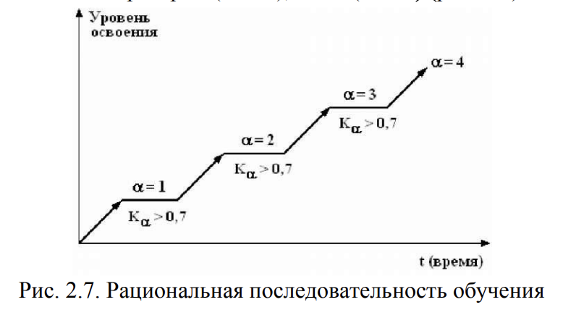

Одной из распространенных педагогических ошибок является ситуация, когда на экзамене «требовательный» преподаватель хочет, чтобы студенты решали нетиповые задачи лишь по материалам лекционных занятий, не организовав предварительно процесс обучения не только на третьем, но и на втором и первом уровнях усвоения. Дело в том, что потенциал лекции вовсе не гарантирует усвоение учебного материала даже на первом уровне.